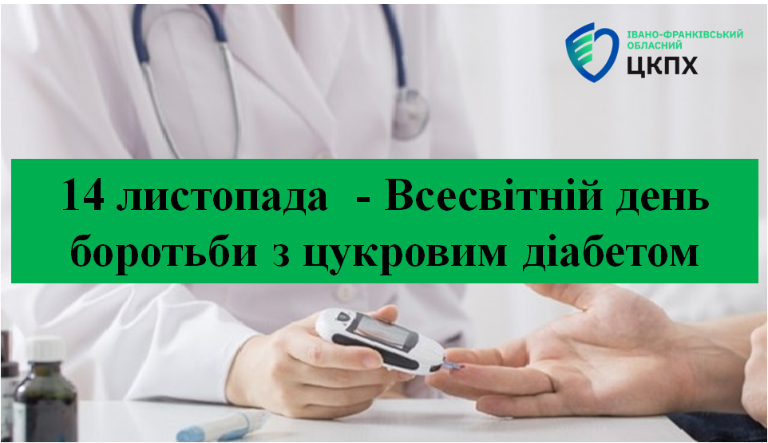

14 листопада відзначається Всесвітній день боротьби з цукровим діабетом.

**Цукровий діабет (ЦД)** - це ендокринне захворювання, що характеризується хронічним підвищенням рівня цукру в крові внаслідок абсолютного або відносного дефіциту інсуліну. Захворювання призводить до порушення всіх видів обміну речовин, ураження судин, нервової системи, а також інших органів і систем.

Є три основні типи діабету:

* Діабет 1 типу, інсулінозалежний.  Виникає, коли організм не виробляє достатньо інсуліну, щоби поглинати цукор (глюкозу) зі спожитої їжі, і не може перетворити його на енергію. Є хронічним станом.
* Діабет 2 типу. Виникає, коли організм не виробляє або не використовує інсулін повною мірою. Це найпоширеніший тип діабету.
* Гестаційний діабет. Його діагностують у період вагітності. Хоча він може спостерігатися і протягом певного часу після народження дитини.

Загальні скарги:

* Постійне відчуття спраги, за день випивається понад трьох літрів води.
* Часто хочеться в туалет, особливо вночі.
* Зростає апетит, ви відчуваєте постійний голод, але вага падає (на ранніх стадіях).
* Свербить шкіра.
* Рани повільно загоюються.
* Постійно відчувається втома, псується пам'ять.
* Погіршується зір.
* Німіють кінчики пальців.

При діабеті 1-го типу з рота пахне ацетоном, шкіра лущиться. Такий діабет може проявитися різко, супроводжуватися нападами головного болю і блювоти, і навіть довести до коми, особливо якщо ранні ознаки ніхто не помітив. Діабет 2-го типу часто не помічають, поки він не призводить до інших складнощів: проблем з потенцією, погіршення зору, хвороб нирок, інфаркту.

Фактори, що збільшують ризик захворіти на діабет будь-якого типу:

* Спадкова схильність. Якщо хворіють родичі, то шанси виявити діабет вище.
* Хвороби підшлункової залози. Саме в ній виробляється інсулін, і якщо орган не в порядку, то і з гормоном можуть бути проблеми.
* Хвороби ендокринної системи.Діабет – гормональне порушення. Якщо є схильність до таких хвороб, то і ризик діабету є.
* Вірусні інфекції. Вітрянка, краснуха, паротит і навіть грип можуть стати пусковими механізмами.

**Для мінімізації ризику ви можете:**

* Відмовитися від рафінованих вуглеводів і цукру.
* Регулярно займатися спортом.
* Пити воду.
* Привести вагу в оптимальну норму.
* Відмовитися від куріння.
* Спробувати низьковуглеводне дієтичне харчування.
* Харчуватися малими порціями.
* Перейти від сидячого до активного способу життя.
* Вживати багату клітковиною їжу.
* Не допускати дефіциту вітаміну D.
* Мінімізувати кількість їжі, що пройшла термічну обробку.
* Пити чай і каву.

При підозрілих ознаках потрібно прийти до лікаря-ендокринолога і здати обов'язкові аналізи. Кров з пальця натщесерце (на цукор), аналіз сечі на вміст глюкози, пробу на толерантність до глюкози, визначення рівня інсуліну, C-пептиду і глікованого гемоглобіну в крові. Цих обстежень досить, щоб виявити ознаки цукрового діабету і зрозуміти, до якого типу належить захворювання діабету.

Будьте здорові, бережіть себе та своїх рідних!